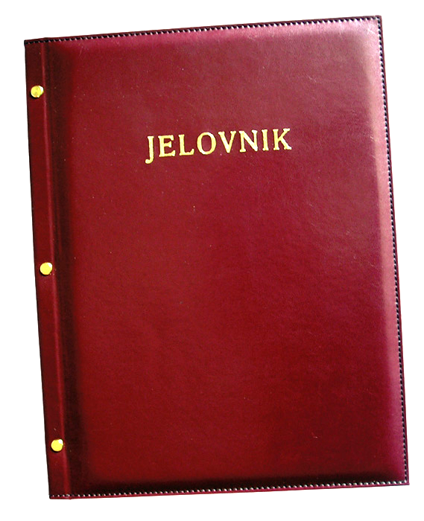
JELOVNIK JUTARNJA SMJENA – 29.4. - 3.5.2024.

DAN | MLIJEČNI OBROK
PONEDJELJAK, 29.4. | Pahuljice s medom i mlijekom
UTORAK, 30.4. | Sendvič sa šunkericom i sirom, sok
SRIJEDA, 1.5. | -
ČETVRTAK, 2.5. | Integralno pecivo, sirni namaz, mlijeko
PETAK, 3.5. | Kukuruzni savitak sa sirom, probiotik
DOBAR TEK!

Ravnateljica:
Zrinka Šućur, prof.

